Лабораторная работа №7
Разработка классов и использование их в программах
Цель работы:
Научиться разрабатывать программы с использованием классов с использованием среды Visual Studio.Net.
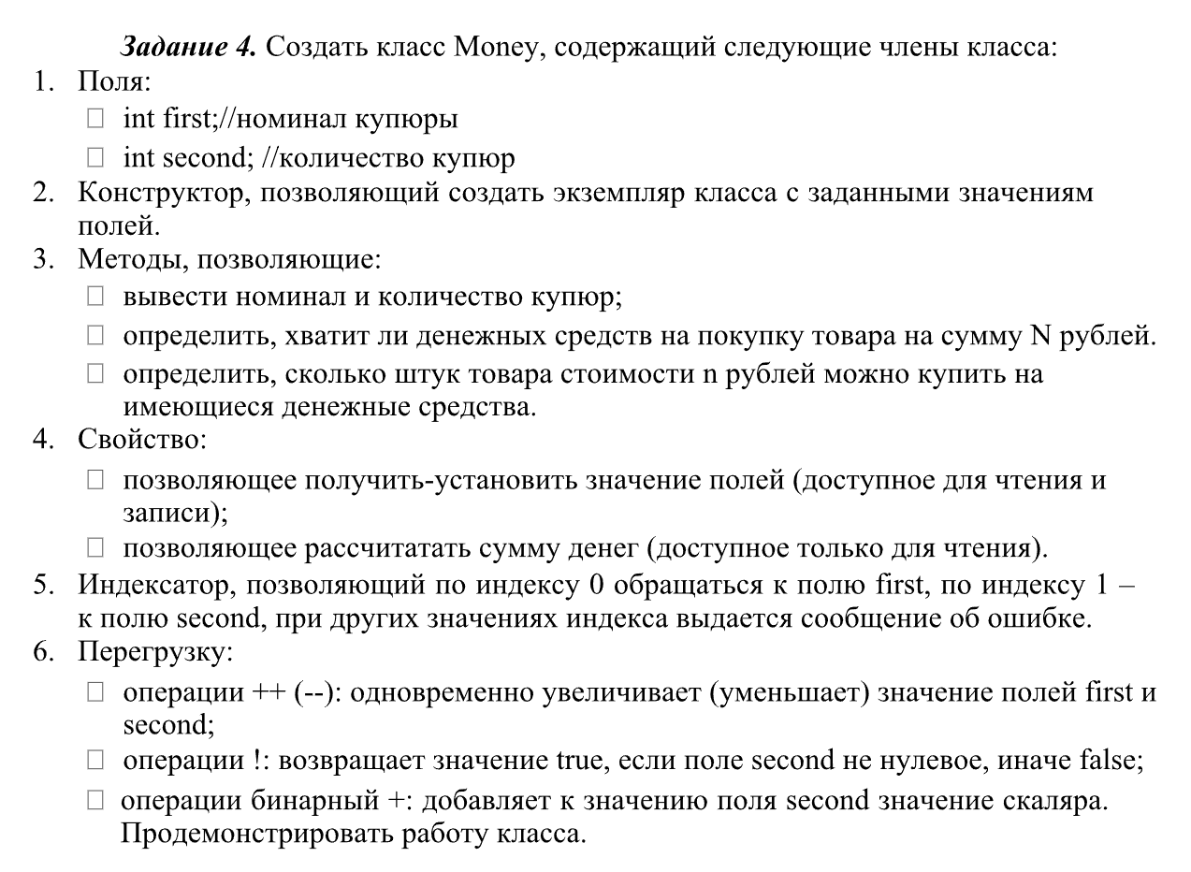
Задание для самостоятельной работы
using System;
namespace MyProgram
class Program
{
static void Main()
{
// Создаем экземпляр класса с помощью конструктора
Money money = new Money(100, 5);// 100 рублей, 5 купюр
Console.WriteLine("Исходные данные:");// Подпись
money.Print();// Печатаем поля
// 3. Методы
Console.WriteLine("\n--- Проверка методов ---");// Раздел
int price = 300;// Стоимость товара
Console.WriteLine("Хватит ли на товар за {0} руб.? {1}", price, money.CanBuy(price) ? "Да" : "Нет");// Вызов CanBuy
int itemPrice = 120;// Цена одной штуки
Console.WriteLine("Сколько штук товара по {0} руб. можно купить? {1}", itemPrice, money.HowManyItems(itemPrice));// Вызов HowManyItems
// 4. Свойства
Console.WriteLine("\n--- Проверка свойств ---");// Раздел
Console.WriteLine("Номинал (через свойство): {0}", money.First);// get свойства First
Console.WriteLine("Количество (через свойство): {0}", money.Second);// get свойства Second
Console.WriteLine("Общая сумма (только для чтения): {0}", money.TotalAmount);// get свойства TotalAmount
// 5. Индексатор
Console.WriteLine("\n--- Проверка индексатора ---");// Раздел
Console.WriteLine("money[0] = {0}", money[0]);// money[0] → first
Console.WriteLine("money[1] = {0}", money[1]);// money[1] → second
Console.Write("money[2] -> ");// Приглашение
int errorTest = money[2];// Вызовет сообщение об ошибке (индекс вне диапазона)
// 6. Перегрузка операторов
Console.WriteLine("\n--- Проверка перегрузки операторов ---");// Раздел
// Операция ! (возвращает true, если поле second не нулевое)
if (!money)// Вызов operator !
Console.WriteLine("Купюры есть в наличии (!money == true)");// Сообщение
// Операция ++ (увеличивает оба поля на 1)
money++;// Вызов operator ++
Console.WriteLine("\nПосле операции ++:");// Подпись
money.Print();// Печатаем поля
// Операция -- (уменьшает оба поля на 1)
money--;// Вызов operator --
Console.WriteLine("\nПосле операции --:");// Подпись
money.Print();// Печатаем поля
// Бинарный + (добавляет скаляр к полю second)
money = money + 10;// Вызов operator +
Console.WriteLine("\nПосле операции + 10 (добавили 10 купюр):");// Подпись
money.Print();// Печатаем поля
Console.ReadLine();// Пауза перед закрытием
}
}
class Money
{
// 1. Поля (делаем их закрытыми, доступ через свойства)
private int first;// Номинал купюры
private int second;// Количество купюр
// 2. Конструктор
public Money(int first, int second)// Параметры конструктора
{
this.first = first;// this — обращение к полю (имя совпадает с параметром)
this.second = second;// Присваиваем поле second
}
// 3. Методы
// Вывод номинала и количества
public void Print()// Метод вывода
{
Console.WriteLine("Номинал: {0} руб., Количество: {1} шт.", first, second);// Печать полей
}
// Хватит ли денег на покупку товара на сумму N
public bool CanBuy(int N)// Возвращает true/false
{
return TotalAmount >= N;// Сравниваем общую сумму с ценой
}
// Сколько штук товара стоимостью n можно купить
public int HowManyItems(int n)// Возвращает количество
{
if (n <= 0)// Проверка цены
{
Console.WriteLine("Стоимость товара должна быть больше нуля!");// Ошибка
return 0;// Возвращаем 0
}
return TotalAmount / n;// Целочисленное деление
}
// 4. Свойства
// Для получения и установки значения поля first
public int First// Свойство First
{
get { return first; }// Чтение поля
set { first = value; }// Запись поля
}
// Для получения и установки значения поля second
public int Second// Свойство Second
{
get { return second; }// Чтение поля
set { second = value; }// Запись поля
}
// Расчет суммы денег (только для чтения)
public int TotalAmount// Свойство TotalAmount
{
get { return first * second; }// Только get — вычисляемое
}
// 5. Индексатор
public int this[int index]// Индексатор: money[i]
{
get// Чтение
{
if (index == 0) return first;// Индекс 0 → first
else if (index == 1) return second;// Индекс 1 → second
else// Иначе
{
Console.WriteLine("Ошибка: недопустимый индекс {0}", index);// Сообщение
return 0;// Возвращаем 0
}
}
set// Запись
{
if (index == 0) first = value;// Индекс 0 → запись в first
else if (index == 1) second = value;// Индекс 1 → запись в second
else// Иначе
{
Console.WriteLine("Ошибка: недопустимый индекс {0}", index);// Сообщение
}
}
}
// 6. Перегрузка операторов
// Операция ++ (увеличивает значение полей first и second)
public static Money operator ++(Money m)// Унарный ++
{
return new Money(m.first + 1, m.second + 1);// Возвращаем новый объект
}
// Операция -- (уменьшает значение полей first и second)
public static Money operator --(Money m)// Унарный --
{
return new Money(m.first - 1, m.second - 1);// Возвращаем новый объект
}
// Операция ! (true, если поле second не нулевое)
public static bool operator !(Money m)// Унарный !
{
return m.second != 0;// true, если купюры есть
}
// Бинарный + (добавляет к значению поля second скаляр)
public static Money operator +(Money m, int scalar)// Бинарный + (Money + int)
{
return new Money(m.first, m.second + scalar);// Номинал не меняем, добавляем купюры
}
}



